SUMATIVA AVANCE FASE 2
APT122 — Proyecto de Título
Nombre | Karla Ramírez Hidalgo
Proyecto | Promaty — Sistema de gestión de solicitudes RRHH
Período evaluado | Semanas 9 – 10 (05/10/2026 – 17/10/2026)
Fecha de entrega | Semana 11 — 19/10/2026 al 24/10/2026

1. Resumen del avance — período semanas 9 y 10

Durante las semanas 9 y 10 completé el diferenciador principal del proyecto: el workflow de aprobación en dos niveles (jefatura → RRHH) quedó totalmente operativo en backend y frontend. El avance más relevante es que el punto pendiente que señalé en el informe de avance —que la solicitud de contratación se registrara al enviarse y no al aprobarse— ya está resuelto: el registro de la solicitud de contrato queda disponible en Promaty desde que se envía, con estado "Pendiente de aprobación", y va cambiando de estado a medida que avanza el flujo de aprobación.
Además, implementé el ciclo de vida laboral del colaborador (Staff.status): al crear la ficha, el colaborador queda en PENDING_CONTRACT; cuando RRHH valida el contrato, pasa automáticamente a ACTIVE; y existe un estado BLOCKED de bloqueo manual con motivo obligatorio. Este estado nunca es pisado por el workflow, garantizando coherencia.
En términos de calidad, corregí un bug en la edición de usuarios con proyectos asignados (error 500 por orden de ejecución de Hibernate) y mantuve la suite de pruebas automatizadas en verde en todos los servicios.

Lista de Solicitudes con los contadores "Por aprobar" y "Por validar" visibles en el encabezado de la pantalla.
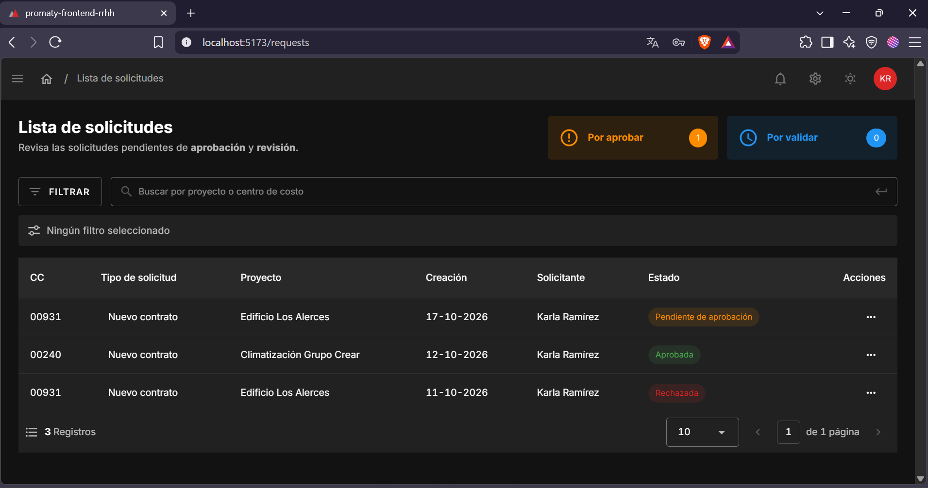

Panel de detalle de un contrato en estado "Pendiente de aprobación", con el menú de acciones mostrando las opciones Aprobar y Rechazar según el rol del usuario.
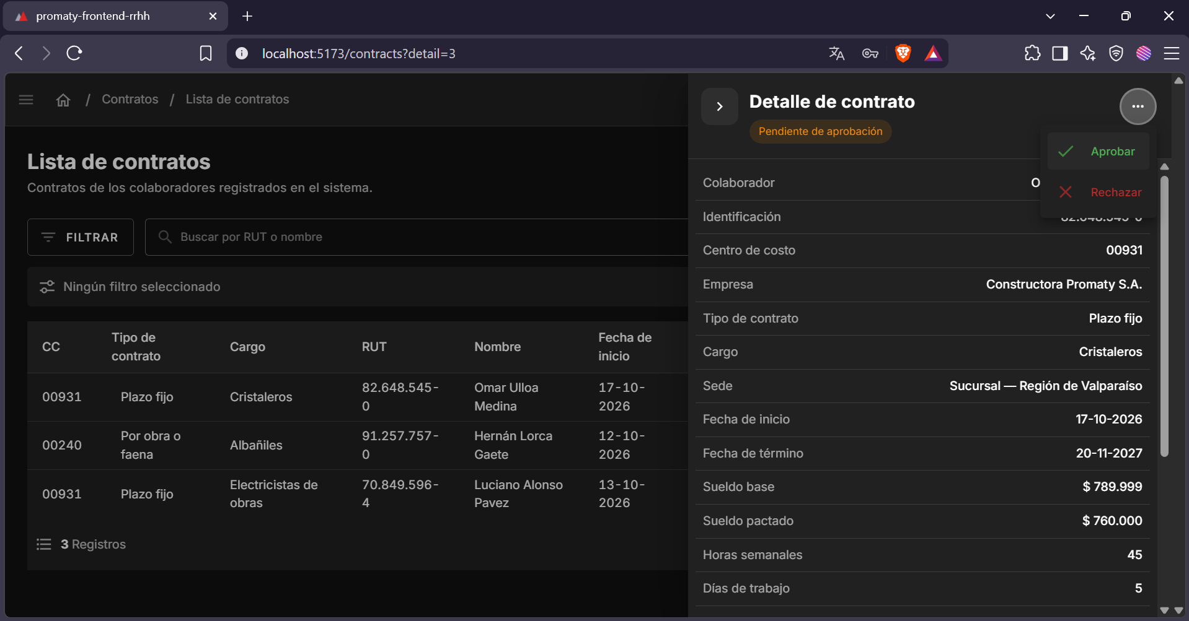
El jefe de obra aprueba la solicitud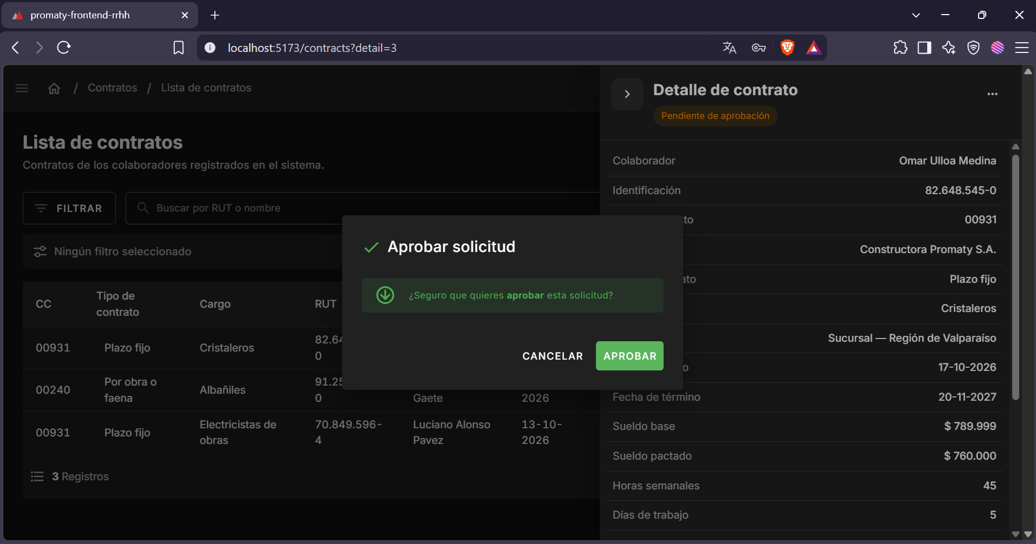
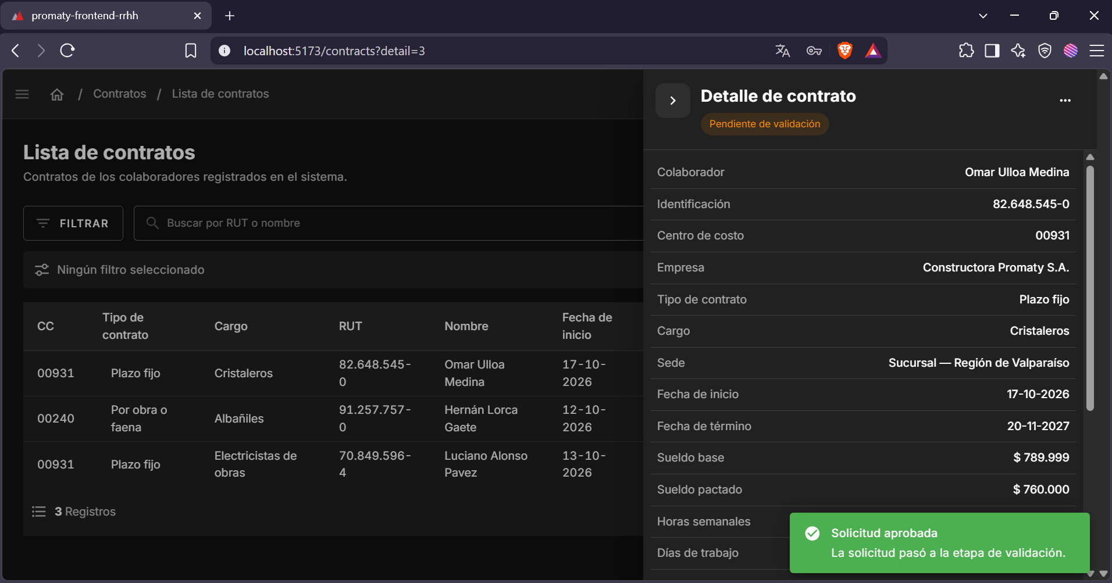
Queda en estado Pendiente de validación, para que revise el personal de RRHH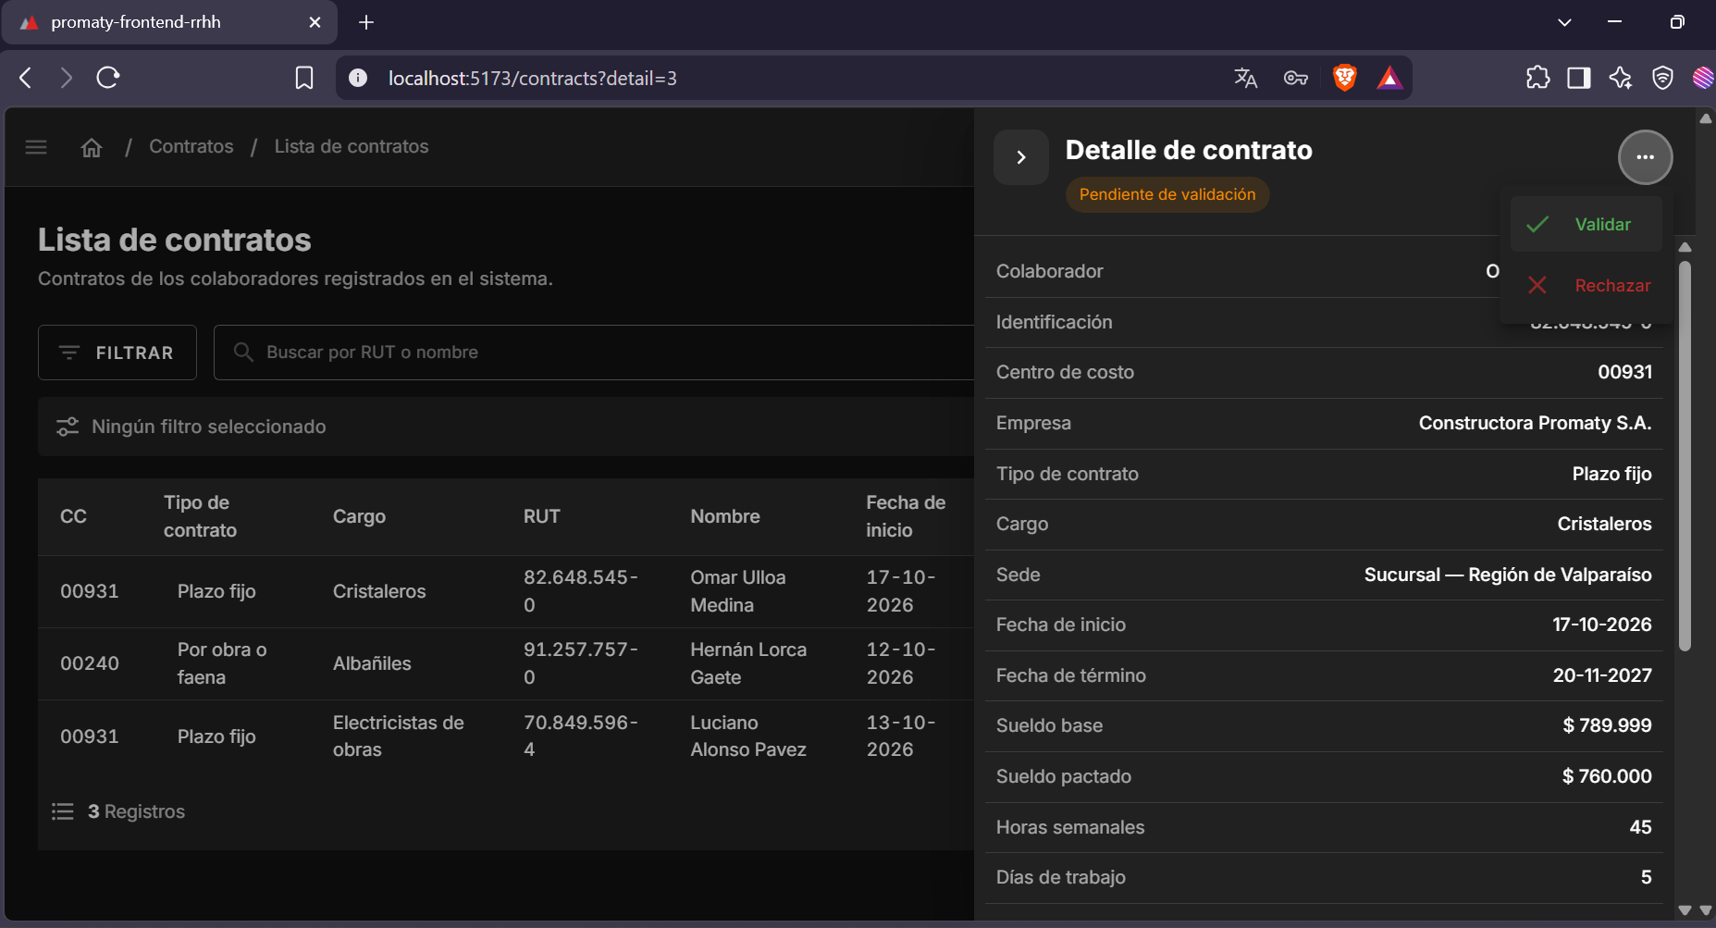 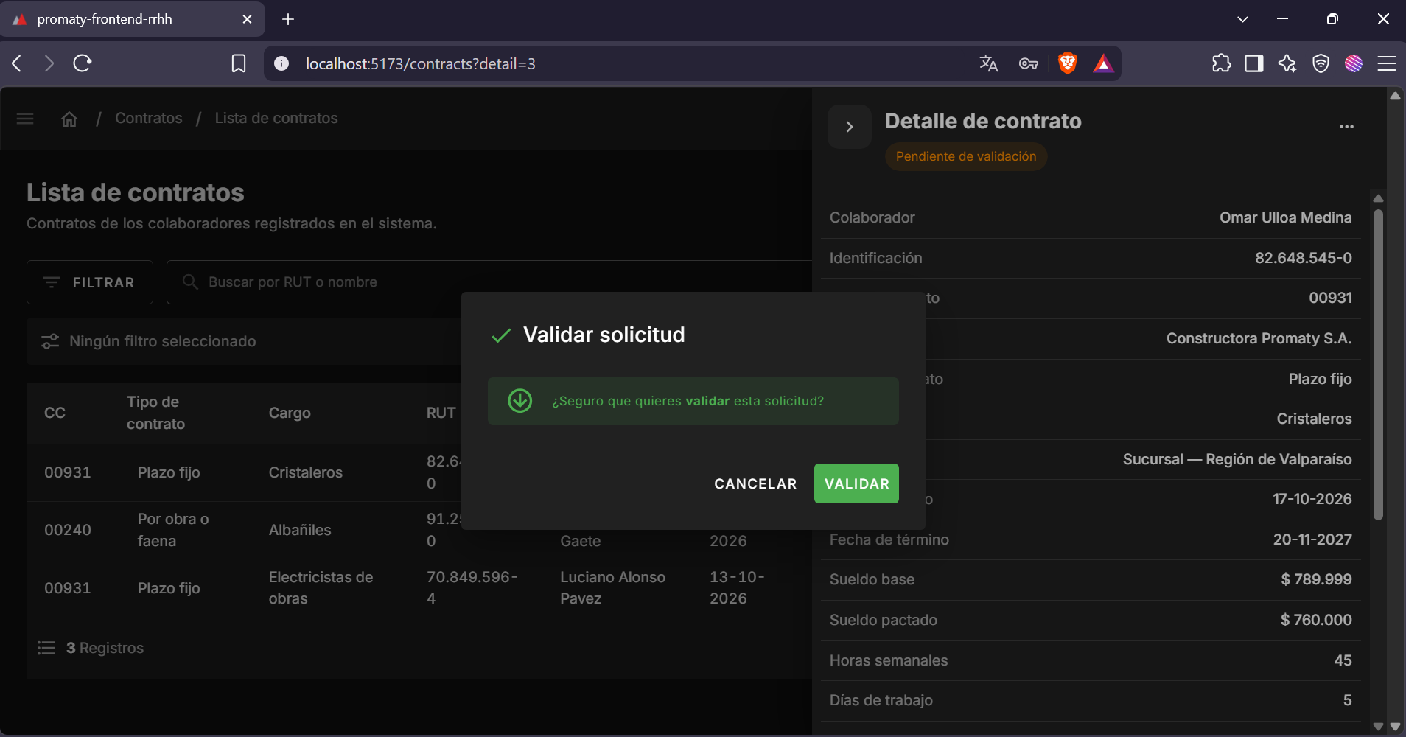Tras la validación por parte de RRHH, el contrato queda en estado "Activo" 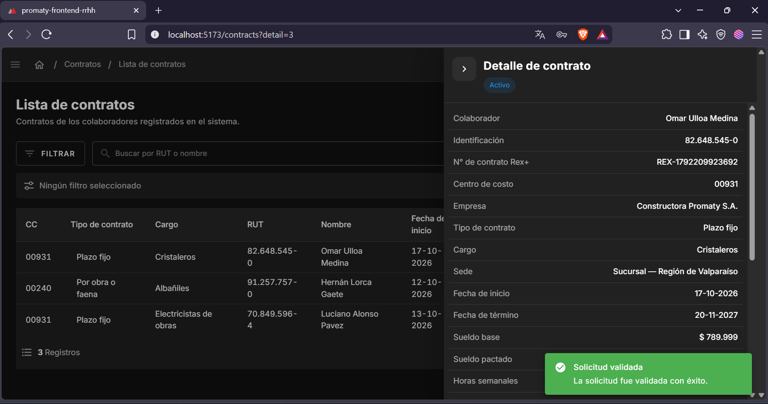 Y la solicitud asociada queda como "Aprobada"
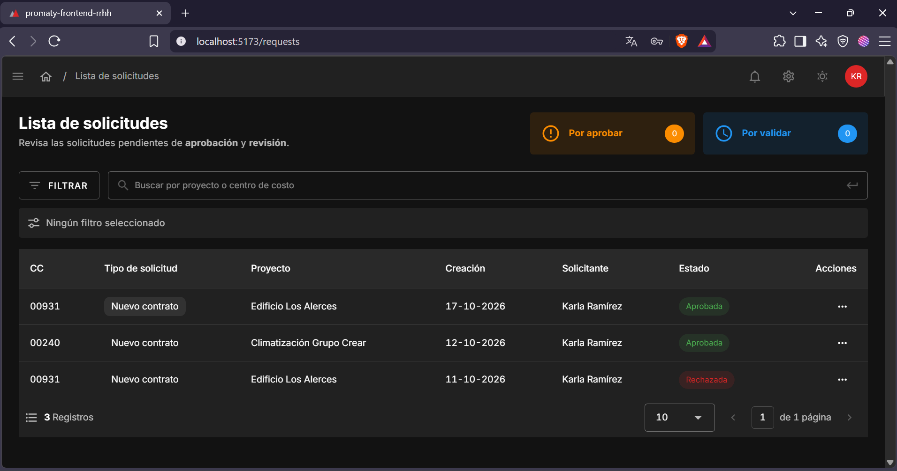
Detalle de un contrato mostrando historial de cambios de estado gracias al workflow (debi probar con diferentes usuarios uno con permiso para aprobar y otro con permiso para validar, probé estando logueada con el superadmin por eso figura la misma persona).
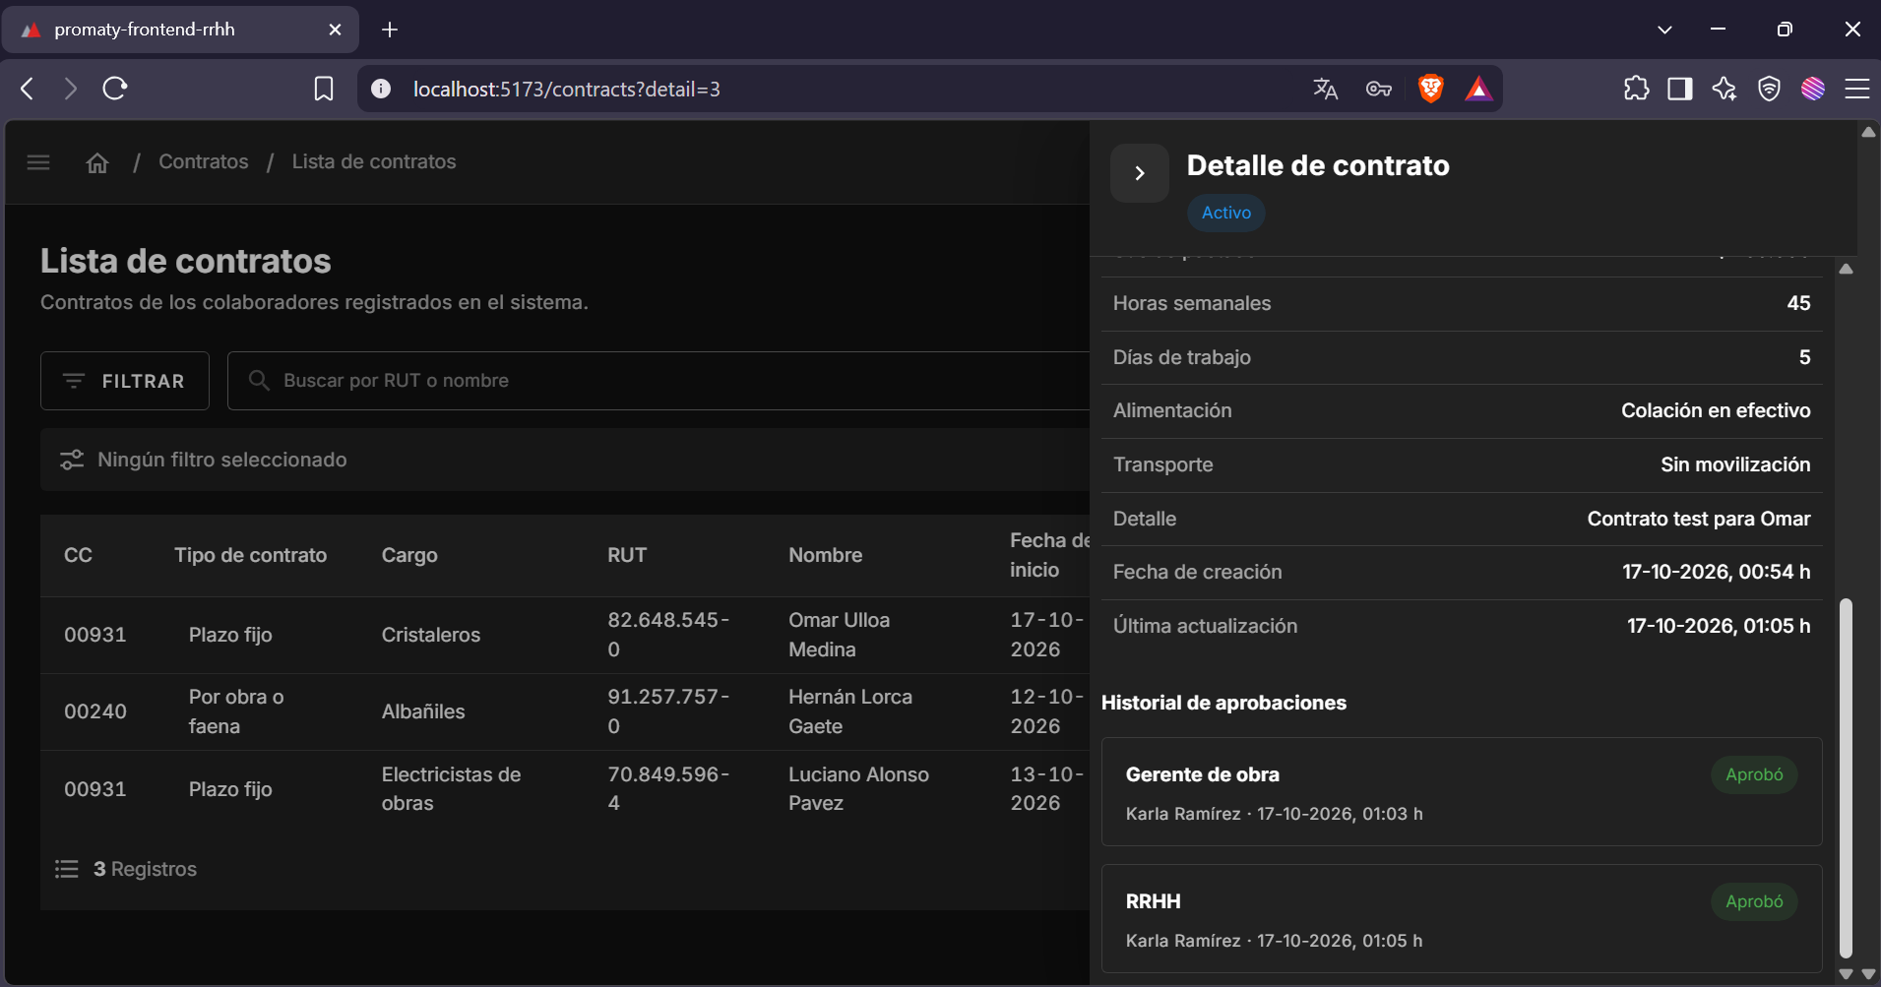

2. Reflexión sobre el avance

1. ¿Has podido cumplir las actividades planificadas para este período? ¿Qué factores facilitaron o dificultaron el avance?
Sí, cumplí los objetivos centrales del período: el workflow de aprobación en dos niveles quedó completamente operativo, incluyendo el registro del contrato al enviar la solicitud, que había señalado como pendiente en el informe de avance anterior. El principal facilitador fue haber construido el workflow de forma incremental, lo que permitió detectar y corregir a tiempo que el contrato se estaba registrando al aprobarse y no al enviarse.
La principal dificultad siguió siendo compatibilizar Promaty con mi carga laboral. La mitigo reservando bloques de trabajo fijo y priorizando por criticidad.

2. ¿De qué manera enfrentaste las dificultades del período?
La corrección del registro del contrato fue la situación más exigente del período: al verificar la implementación contra el sistema de referencia, detecté que el contrato se estaba registrando al aprobarse la solicitud en lugar de al enviarse. Lo enfrenté documentando el problema antes de codificar la solución, para asegurar que el cambio fuera coherente con el resto del sistema. Las pruebas automatizadas confirmaron que nada se rompió al corregirlo.
Para el tiempo disponible, mantuve la estrategia de priorizar por criticidad y acotar cada módulo a su versión mínima viable.

3. ¿Cómo evalúas tu trabajo en este período? ¿Qué destacas y qué podrías mejorar?
Evalúo el período como el más relevante del proyecto hasta ahora: el diferenciador del sistema —el workflow de aprobación en dos niveles— quedó completamente terminado y verificado en el navegador. Destaco la capacidad de autocorrección: detectar que el contrato se estaba registrando en el momento incorrecto, documentarlo, corregirlo y cubrirlo con pruebas sin afectar la suite existente, es evidencia de un proceso de desarrollo disciplinado.
Como aspecto a mejorar, sigo acumulando deuda en los módulos pendientes (permisos, asistencia, remuneraciones) y en la documentación técnica obligatoria (Docker, diagramas UML). Debo avanzar en ellos de forma más sistemática en las semanas que quedan.

4. ¿Qué inquietudes te quedan sobre cómo proceder? ¿Qué pregunta le harías al docente o a tus pares?
Mi principal inquietud es el alcance del Informe Final (2.6): considerando que el núcleo del sistema está completo, ¿es preferible mostrar menos módulos pero con mayor profundidad técnica (pruebas, arquitectura, seguridad), o ampliar el número de módulos aunque algunos queden en versión básica?
También quisiera confirmar qué nivel de completitud se espera para Docker en la presentación final: si es suficiente con un docker-compose que levante todos los servicios, o si se espera también una imagen publicada en algún registry.

5. ¿Deben redistribuirse actividades? ¿Hay nuevas actividades a incorporar?
Al desarrollar el proyecto de forma individual, no corresponde redistribuir entre integrantes. En cuanto a actividades, incorporo formalmente a la planificación de las semanas 11 a 14:
• Módulo de permisos y vacaciones (reutiliza el workflow de aprobación ya construido).
• Dockerización del proyecto (docker-compose con todos los servicios).
• Documentación técnica obligatoria: diagramas UML, modelo de datos actualizado, manual de despliegue.
• Redacción del Informe Final (2.6).

6. ¿Cómo evalúas el trabajo individual? ¿Qué aspectos positivos destacas y qué podrías mejorar?
Como aspecto positivo de este período destaco la corrección del registro del contrato: al comparar la implementación contra el sistema de referencia, detecté que el contrato se estaba registrando al aprobarse la solicitud, en lugar de al enviarse. Corregirlo antes de que avanzara más el desarrollo evitó una deuda técnica difícil de deshacer. Esto confirma el valor de verificar contra referencias externas, no solo contra los propios criterios de aceptación.
Como aspecto a mejorar, debo avanzar con más constancia en los módulos pendientes. El riesgo de trabajar sola es que los retrasos no se pueden redistribuir, por lo que debo ser más estricta con los bloques de tiempo reservados cada semana.

3. Plan de trabajo — semanas 11 a 14

Semana | Actividad | Estado actual
11 (19–24 oct) | Módulo de permisos y vacaciones (backend: entidad + workflow + handler; frontend: formulario y lista) | Por iniciar
12 (26–31 oct) | Docker: Dockerfile por servicio + docker-compose completo | Por iniciar
13 (02–07 nov) | Documentación técnica: diagramas UML (secuencia, componentes, clases), modelo de datos actualizado | Por iniciar
14 (09–14 nov) | Redacción Informe Final (2.6) + plan de pruebas formal + manual de despliegue | 2.6 en desarrollo

